电子技术实验2 实验报告

学号：2234112313
班级：信息2301
姓名：杜斯博

2 竞争与险象的实验观测

一 实验内容（10分）
- 了解74系列门芯片的不同时延特性；
- 学习险象与竞争的基本概念，分析静态“1”险象和静态“0”险象的产生过程；
- 通过实验搭建电路，用示波器捕获观测竞争与险象。

二 静态1险象原理分析（30分）
静态1险象是指输出理论上应保持为1，但由于信号路径的差异和门延迟，导致输出短暂跳变为0。如考虑信号F = A + /A : 理论上F信号应一直保持为1，当A由1变为0时，由于非门的时延，/A不能立刻从0变为1，而是会延后一段时间再变为1，则这段时延内A和/A均为01，此时F输出为0。在经过时延后，/A上升为11，F恢复1输出，则在时延时段形成一个输出为0的跳变。

三 静态1险象实验观测（30分）
如何用7400搭建测量电路
测试结果记录和分析
- 在用7400搭建电路时，利用四级与非门延迟叠加使实验效果更明显。除去14号管脚接5v电源供电，7号管脚接地外，其余的12个管脚构成四级与非门的输出和输出。
- 1管脚接信号A1，2管脚接5v作为高电平信号，3号管脚为第一级与非门输出，可以测量为/A1；
再将3号管脚接4号管脚，作为第二级与非门信号输入，5号管脚接5v作为高电平，得刀6管脚第二级与非门输出，可以测得为A1；
再将6号管脚与10管脚相连，作为第三级与非门信号输入，9号管脚接5v作为高电平，得到8管脚第三级与非门输出，可以测得为/A1；
再将8号管脚与12管脚相连，作为第三级与非门信号输入，13号管脚与1号管脚相连输入信号A，得到11管脚第四级与非门输出，可以测得为A1；
- Y1-Y4各级输出：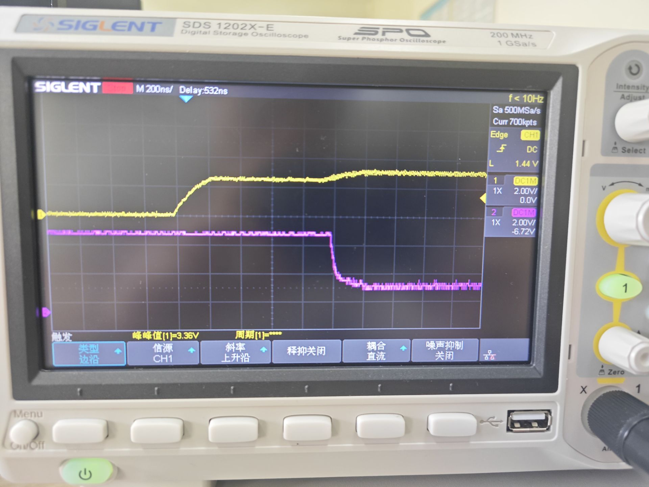
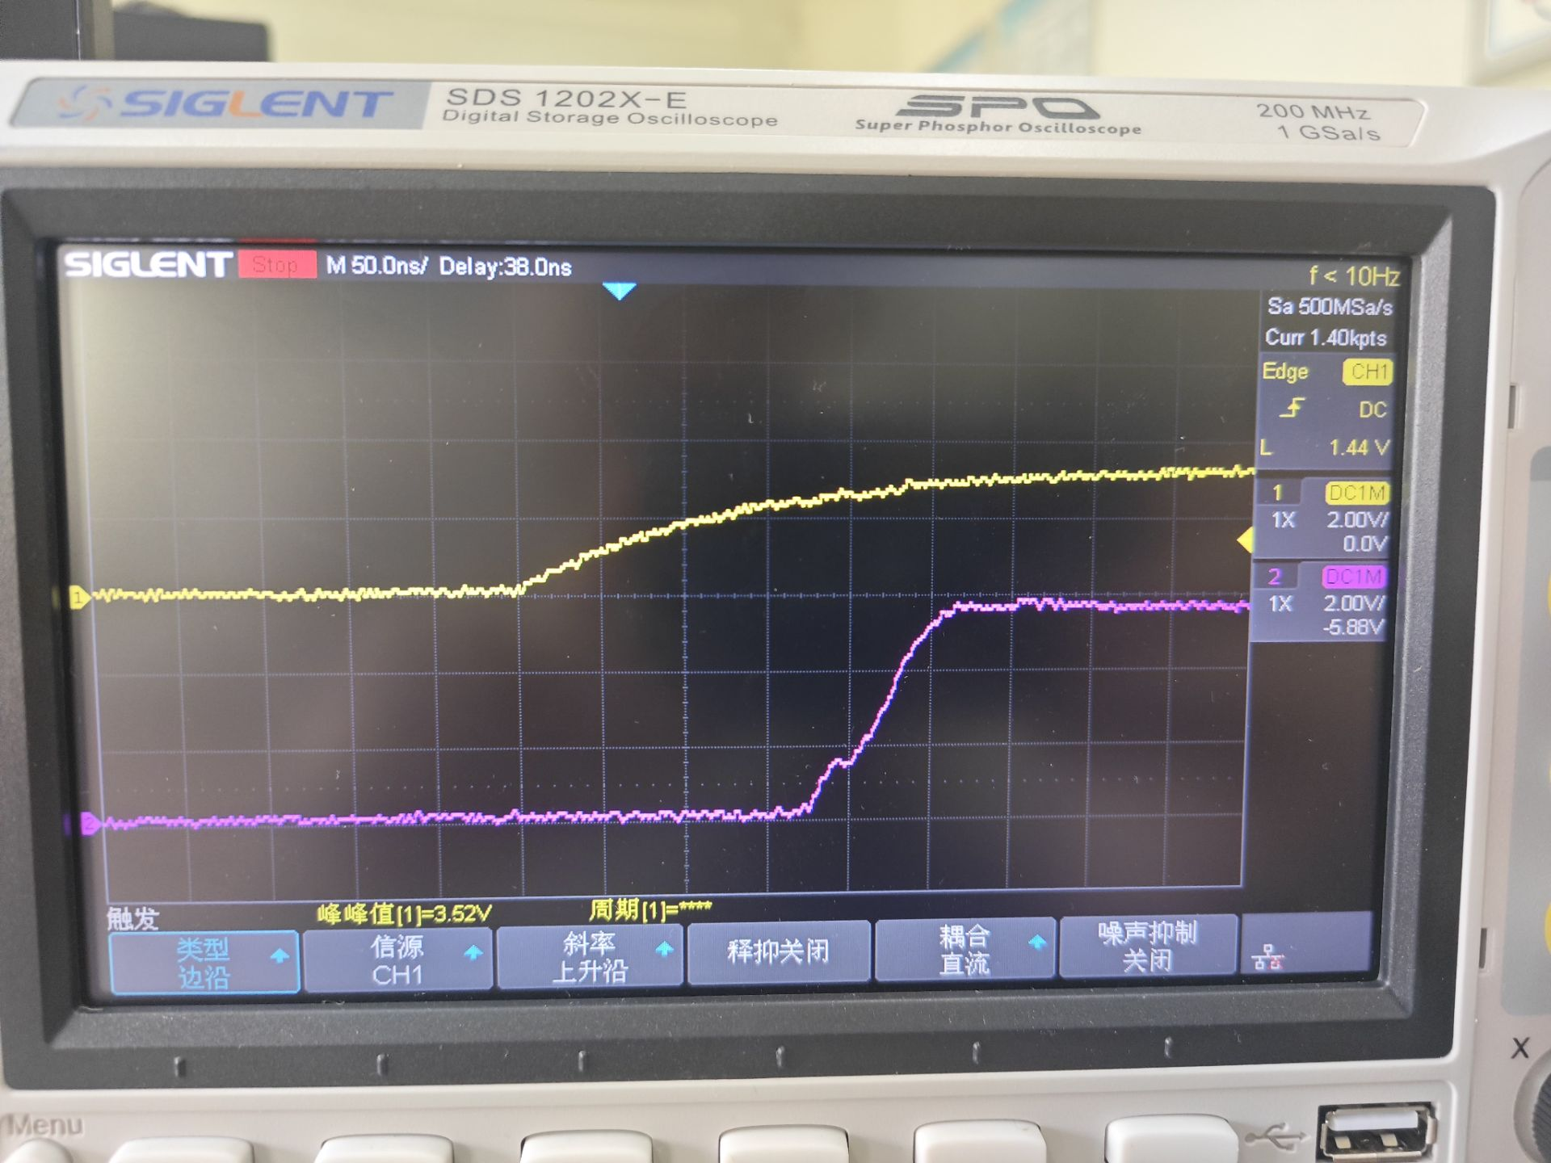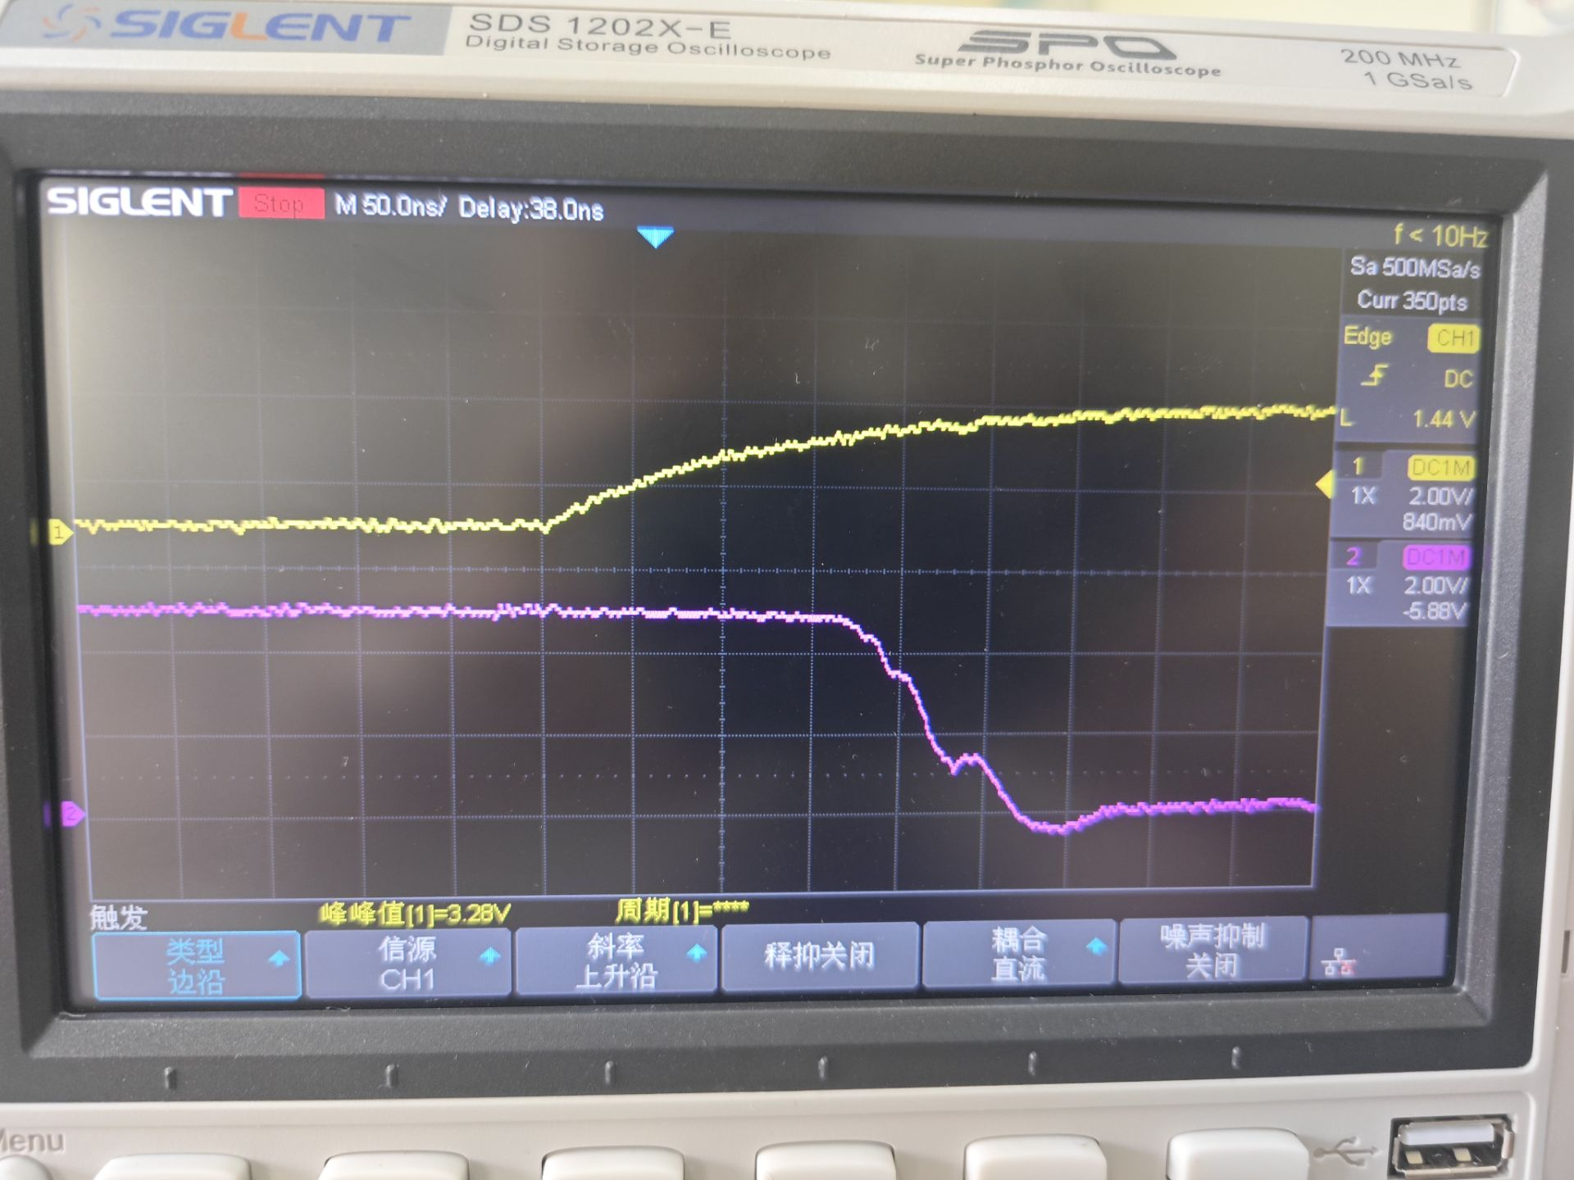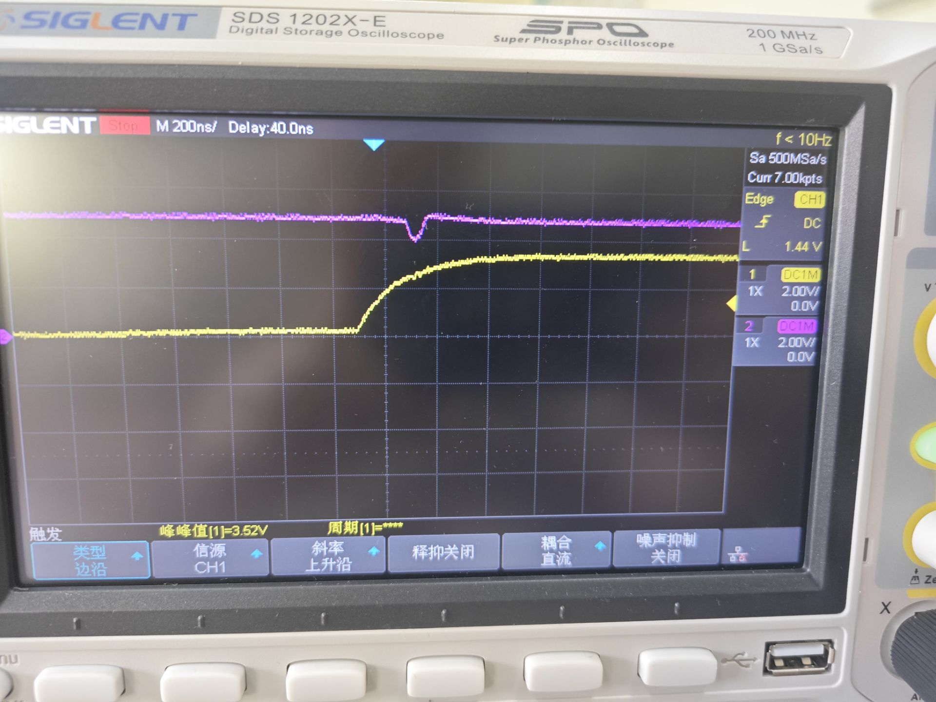
可以观察到随着电路内与非门级数增多，信号时延越来越长。Y4输出即出现由1到0的毛刺，即为静态1险象。

四 总结竞争险象的基本知识（30分）
4.1 险象的分类
由于竞争而引起电路输出发生瞬间错误现象称为险象。
险象可以分为静态险象和动态险象。其中静态险象输出仅出现一个短暂跳变，可以分为静态1险象：输出本应为1，但短暂跳变为0；和静态0险象：输出本应为0，但短暂跳变为1。
动态险象则是输出应仅发生一次跳变，但因多路径延迟导致输出多次跳变。

  - 险象的判别方法
卡诺图判别法：将逻辑函数转换为最小项表达式，画出卡诺图。若相邻最小项存在未被同一逻辑项覆盖的相切部分，则可能产生险象。
代数分析法：若逻辑表达式可化简为存在互补变量（如A和/A）的形式，则可能存在险象。

4.3 险象的消除方法
通过卡诺图，添加冗余项覆盖未被合并的最小项可以消除险象。

